Педагогический состав
Ф.И.О. | Должность/  преподаваемая дисциплина | Образование | Квалификация, пед.  стаж | Общий стаж | Ученая степень | Повышение квалификации
Абрамова  Ирина Сергеевна | Учитель-логопед | Высшее,  Московский  городской  педагогический  университет,  Диплом ВСГ 0077132  от 23.04.07  учитель - логопед | Без категории  25 лет | 29 лет |  | Проходит обучение(2017-2018г) ФГБОУ ВПО «Пермский государственный гуманитарно-педагогический университет»
Галина  Рашида Хатипзяновна  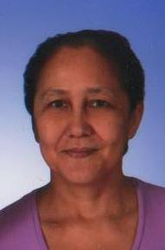 | Педагог - психолог | Высшее, ПГПУ  диплом ДВС №0272494  от 24.06.2000г.. | первая,  20 лет | 36 года |  | Муниципальное бюджетное учреждение дополнительного профессионального образования «Информационно-методический центр»  «Школа совершенствования педагогического мастерства педагогов-психологов и учителей-логопедов Добрянского муниципального района», 24 часа, 2017г  Проходит обучение (2016-2017г)  ФГБОУ ВПО «Пермский государственный гуманитарно-педагогический университет»
Гайсак  Елена Ивановна | Воспитатель | Высшее БГПИ  диплом №145023,  1991г. | Первая,  33 год | 35 года |  | Автономная некоммерческая организация дополнительного профессионального образования «Карьера и образование»  «Моделирование, организация развивающей предметно-пространственной среды в разновозрастных группах ДОО в условиях освоения ФГОС ДО», 16 часов, 01.04.2017 г
Куликова  Наталья Евгеньевна  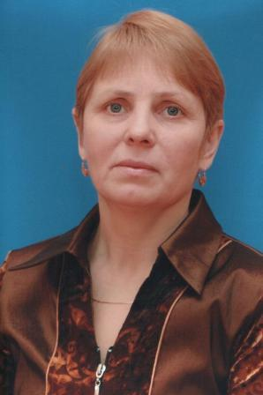 | Воспитатель | Высшее, ПГПУ  диплом КВ №352283  от 30.07.1984г. | Первая,  33 года | 33 год |  | «Реализация ФГОС дошкольного образования в условиях ДОУ», ФГБОУ ВПО «Пермский государственный гуманитарно-педагогический университет», г. Пермь, 72 часа, 2015 г..
Жданова  Наталья Анатольевна  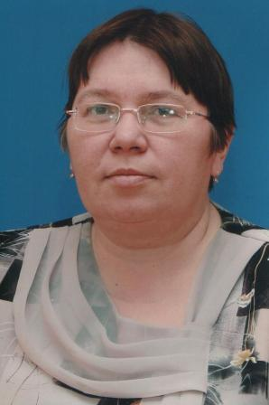 | Воспитатель | Высшее, Магнитог.  пед. универ.  диплом МВ №224492  от 02.07.1985г. | Первая, 33 года | 32 лет |  | Государственное автономное учреждение дополнительного образования «Краевой центр художественного образования «Росток»  «Мульттерапия – методики творческой реабилитации и социализации детей при помощи создания анимационных фильмов»  Г. Пермь, 72 часа, 24.09.2017г
Боталова  Мария Михайловна  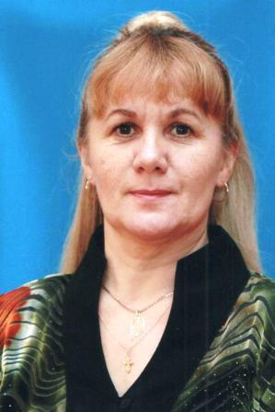 | Воспитатель | Среднее специальное,  Пермский гос. пед.  колледж  диплом УТ №230859  от 03.06.1996г. | Первая, 32 года | 39 лет |  | Формирование основ культуры питания у дошкольников  АНО ВПО «Евразийский открытый институт», 72 часа, июль 2015 год.
Калинина  Татьяна Юрьевна  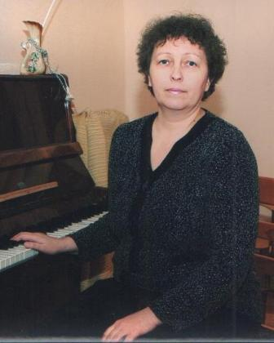 | Музыкальный руководитель | Среднее специальное,  Пермское  педагогическое  училище  диплом ЗТ №316015  от 27.06.1985г. | Соответствие занимаемой должности,  32 года | 32 лет |  | ФГБОУ ВПО «Пермский государственный гуманитарно-педагогический университет»  «Музыкальное воспитание детей дошкольного возраста в контексте современных требований ФГОС ДО»  г. Пермь, 72 часа, 03.05.2017г
Сенина  Антонина Васильевна  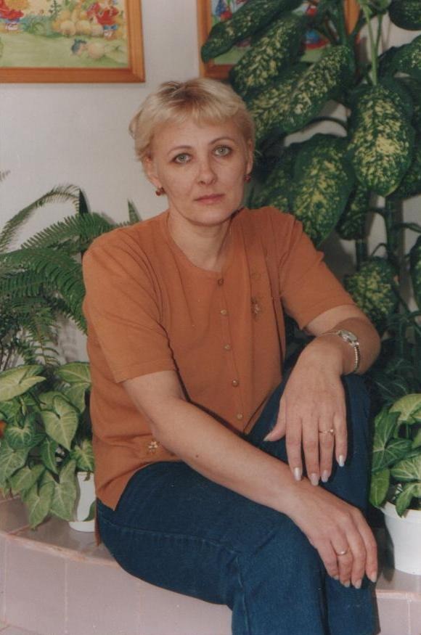 | Воспитатель | Среднее специальное, Салихардское пед.  училище им.  А. Зверева  диплом Я №290633  от 10.01.1973г. | Первая,  24 года | 34 года |  | Автономная некоммерческая организация дополнительного профессионального образования «Карьера и образование»  «Моделирование, организация развивающей предметно-пространственной среды в разновозрастных группах ДОО в условиях освоения ФГОС ДО», 16 часов, 04.06.2017 г
Первушина  Ольга Владимировна  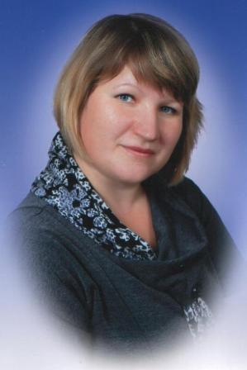 | Воспитатель | Среднее специальное, Сарапульское пед.  училище  диплом СТ №062497  от 28.06.1993г. | Первая,  23 года | 24 года |  | «Реализация ФГОС дошкольного образования в условиях ДОУ», ФГБОУ ВПО «Пермский государственный гуманитарно-педагогический университет», г. Пермь, 72 часа, 2015 г..
Шарипова  Светлана Викентиевна  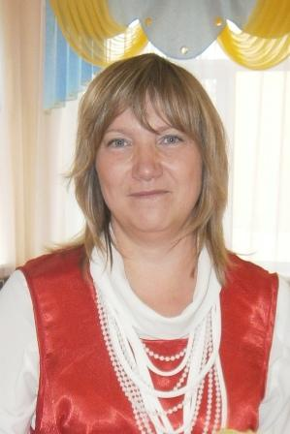 | Воспитатель | Среднее специальное, Соликамский пед.  колледж  диплом СБ №0089017  от 28.05.1998г. | Высшая,  23 года | 27 лет |  | МБУ ДПО «Информационно-методический центр»  Повысила квалификацию в рамках работы профессионального объединения воспитателей дошкольных групп раннего возраста в 2015-2016 учебном году  72 ч, 2016 г
Назарова  Елена Разифовна  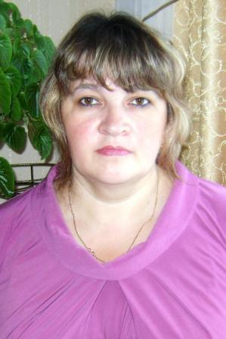 | Воспитатель | Среднее специальное, Кудымкарское пед.  училище  диплом СТ №776501  от 1994г. | Соответствие занимаемое должности,  23 года | 23 год |  | Актуальные вопросы обновления ДО в условиях стандартизации ДОУ  МАОУ ДПО "Центр развития системы образования"  16.04.2015 г.  18 часов
Дернова  Любовь Владимировна  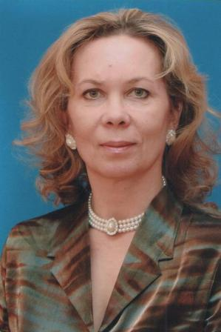 | Воспитатель | Среднее специальное, Пермское пед.  училище  диплом РТ №746242  от 1993г. | Первая,  18 лет | 29 лет |  | Государственное автономное учреждение дополнительного образования «Краевой центр художественного образования «Росток»  «Арт-технологии как средство коррекции личности ребенка»  Г. Пермь, 72 часа, 24.10.2017г
Механошина  Екатерина Анатольевна  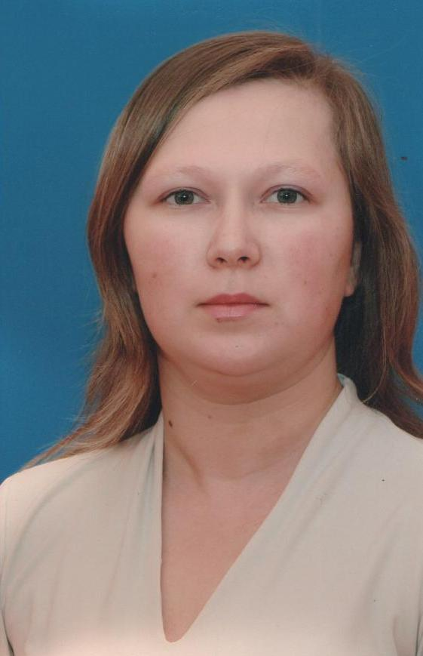 | Воспитатель | Высшее, Московский  гос. открытый педагог. университет  диплом ВСВ №191022039  от 15,06,2006г. | Первая,  15 лет | 15 лет |  | «Детское исследование как метод обучения старших дошкольников»  Педагогический университет "1 сентября", 72 часа, 2015 г
Веснина  Ирина Владимировна  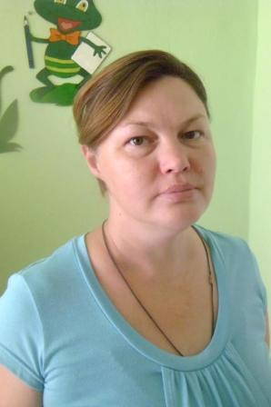 | Воспитатель | Среднее специальное,  ППК №1  диплом 59 ПА №0002094  от 2008г. | Первая,  13 лет | 27 лет |  | Федеральное государственное бюджетное образовательное учреждение высшего огбразования «Пермский государственный гуманитарно-педагогический унивеситет» «Диагностика и коррекция нарушений у детей раннего возраста», 72 часа, 05 июня 2017г
Данила  Надежда Александровна  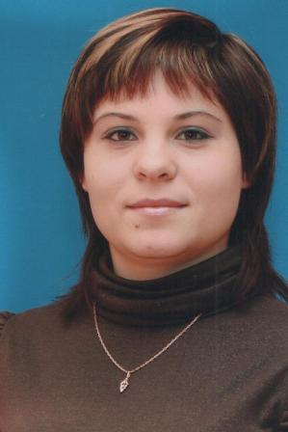 | Воспитатель | Среднее специальное,  ППК №1  социальный педагог  диплом АК №0533966  от 28.06.2003г. | первая, 13 лет | 13 лет |  | Автономная некоммерческая организация дополнительного профессионального образования «Карьера и образование»  «Моделирование, организация развивающей предметно-пространственной среды в разновозрастных группах ДОО в условиях освоения ФГОС ДО», 16 часов, 01.04.2016 г
Паршакова  Рузалия Фаридовна  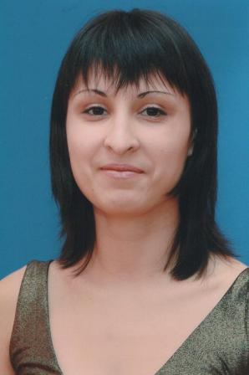 | Воспитатель | Среднее специальное,  ППК №1  диплом 59 СПА №0021724  от 08.06.2013г. | Первая,  10 лет | 10 лет |  | ФГБОУ ВПО «Пермский государственный гуманитарны-педагогический университет»  «Организация образовательного процесса в дошкольной образовательной организации для детей из семей находящихся в социально опасном положении»  г. Пермь, 72 ч, 03.07. 2017 г
Лобанова  Екатерина Анатольевна | Воспитатель | Высшее, ПГПУ  дипломВСБ №0301279  от 04.07.2003г. | Первая,  9 лет | 14 лет |  | Онлайн-школа «Фоксфорд»  «Специальные знания способствующие эффективной реализации ФГОС для обучающихся с ОВЗ»  108 ч, 21.10.2017 г
Тихомирова  Олеся Александровна | Воспитатель | Среднее специальное, Добрянский ГТТ  им. Сюзева  диплом №115904 0027824  от 25.06.2015г. | Вторая,  8 лет | 8 лет |  | ФГБОУ ВПО «Пермский государственный гуманитарно-педагогический университет»  «Коррекционно-развивающая работа в ДОО с учетом ФГОС дошкольного образования»  г. Пермь, 72 ч, 21.08.2017 г
Пьянкова  Ирина Александровна  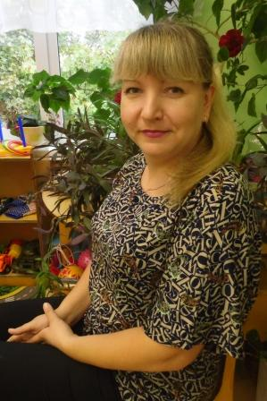 | Воспитатель | Среднее специальное, Мурманское пед.  училище  диплом УТ №243578  от 23.06.1994г. | Первая,  6 лет | 14 лет |  | Автономная некоммерческая организация дополнительного профессионального образования «Карьера и образование»  «Моделирование, организация развивающей предметно-пространственной среды в разновозрастных группах ДОО в условиях освоения ФГОС ДО», 16 часов, 04.06.2017 г
Власова  Маргарита Григорьевна  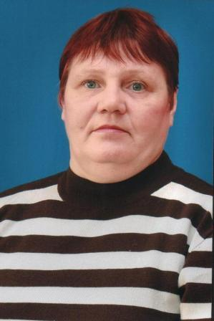 | Воспитатель | Начальное проф.  ТУ №14  диплом №5  от 02.07.1981г. | Соответсвие занимаемой должности,  9 лет | 36 лет |  | Переподготовка по направлению «Дошкольное образование»,  АНОО "Институт развития современных образовательных технологий", 2014 – 2015 гг, 350 ч.
Дружинина  Ольга Васильевна  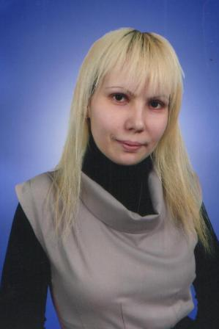 | Воспитатель | Среднее специальное, ППУ №1  социальный педагог  диплом 59 ПА 0004230  от 18.06.2010г. | соответствие занимаемой должности,  7 лет | 7 лет |  | Переподготовка по направлению «Дошкольное образование»,  АНОО "Институт развития современных образовательных технологий", 2014 – 2015 г.г, 350 ч.
Тиунова  Людмила Александровна  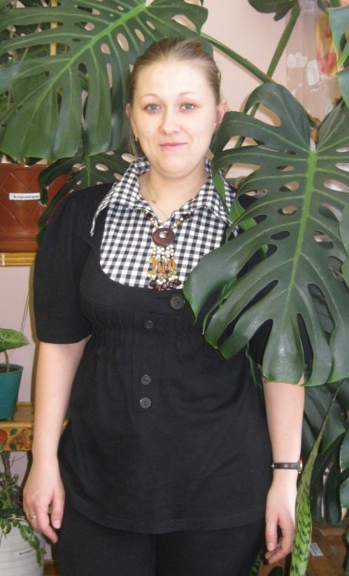 | Воспитатель | Среднее специальное,  ППК №1  Диплом 59 ПА №0002327  от 31.03.2009г. | Первая,  9 лет | 17 лет |  | ФГБОУ ВПО «Пермский государственный гуманитарно-педагогический университет»  «Коррекционно-развивающая работа в ДОО с учетом ФГОС дошкольного образования»  г. Пермь, 72 ч, 21.08.2017 г
Дроздова  Елена Петровна  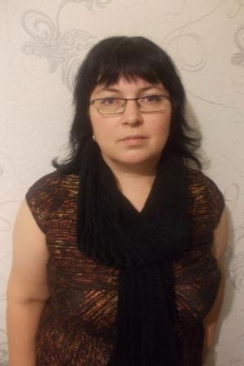 | Воспитатель | Среднее специальное, Кудымкарское пед.  училище  диплом СТ №776403  от 24.069.1994г | соотвествие  12 лет | 12 лет |  | Автономная некоммерческая организация дополнительного профессионального образования «Карьера и образование»  «Моделирование, организация развивающей предметно-пространственной среды в разновозрастных группах ДОО в условиях освоения ФГОС ДО»  16 часов, 01.04.2016 г
Петрунина  Олеся Алексеевна | Воспитатель | Высшее, ГОУВПО  "Росс. гос. торг-эк. УНТ"  диплом ВСГ 2790912  от 17.02.2009г. | Без категории,  2 года | 13 лет |  | Переподготовка по направлению «Дошкольное образование»,  АНОО "Институт развития современных образовательных технологий", 2014 – 2015 г.г, 350 ч.
Русских  Анастасия Андреевна | Воспитатель | Среднее специальное,  «Пермский педагогический колледж №1»  Диплом № 115904 0049220  От 28.07.2017г. | Соответствие занимаемой должности,  4 года | 9 лет
Мальцева  Екатерина Вячеславовна | Воспитатель | Среднее специальное,  ППК №1  диплом 59 ПА №0002164  от 20,05,2008г. | Без категории,  10 лет | 14 лет |  | АНО ДПО «Карьера и образование»  «Современные научно-методические подходы к развитию у дошкольников навыков сотрудничества (в условиях стандартизации ДО)»  72 ч, 15.02.2017 г
Салахатдинова  Елена Фархатовна | Воспитатель | Среднее специальное,  Красноуфимский пед. колледж  учитель начальных классов  диплом МО №030533 от 148.06.1996г |  | 12 лет |  | «Ознакомление педагогов с искусством: Как знакомить детей с картинами», МБОУ ДПО(ПК)С «ММЦ», Добрянка, 24 часа, март 2014 года  «Ознакомление воспитателей с технологией блочно-тематического планирования ИЗО-деятельности детей дошкольного возраста», МБОУ ДПО(ПК)С «ММЦ», Добрянка, 24 часа, март 2014 года
Кибитеева  Елена Васильевна  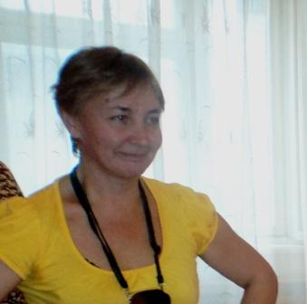 | Инструктор по физической культуре | Среднее специальное  Пермское пед.  училище №1,  воспитатель  диплом ИТ №314732  от 27.06.1986г. | Первая,  29 лет | 29 лет |  | МБУ ДПО «Информационно-методический центр»  «Школы совершенствования педагогического мастерства инструкторов по физической культуре ДОУ Добрянского муниципального района»  30 ч, 2015-2016 г
Зубенина Наталья Павловна | Воспитатель | Краевое государственное автономное профессиональное образовательное учреждение «Добрянский гуманитарно-технологический техникум им. П.И. Сюзева»  г. Добрянка  Пермский край  диплом 115904 0036942  от 29 июня 2017г | Без категории
Садыкова Елена Михайловна | Воспитатель | Краевое государственное автономное профессиональное образовательное учреждение «Добрянский гуманитарно-технологический техникум им. П.И. Сюзева»  г. Добрянка  Пермский край  диплом 115904 0027823  от 25 июня 2015 г | Без категории | 5 лет

